Zdroj: https://www.em.muni.cz/student/11706-video-podivejte-se-na-vitezne-snimky-z-filmoveho-festivalu-fakulty-informatiky-mu

Video: Podívejte se na vítězné snímky z Filmového festivalu Fakulty informatiky MU
Krátké filmy BaDumTss nebo Jedničky a nuly a dalších 13 snímků vytvořených studenty MUNI si můžete už pustit i doma.
Student
26. května 2019
redakce
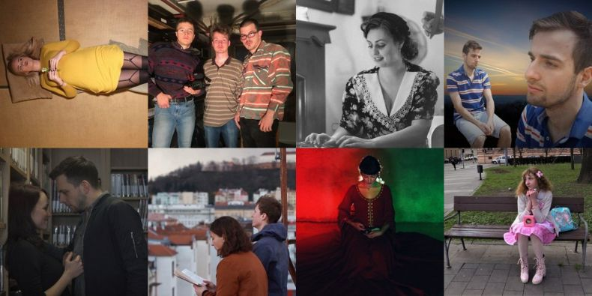
Anotační fotografie k soutěžním snímkům.
Rekordní účast soutěžících filmařů letos zaznamenal 19. ročník Filmového festivalu Fakulty informatiky MU s podtitulem „Film nebo nic“. Do soutěžní sekce, jejímž tématem byla Masarykova univerzita jako taková, se přihlásilo na padesát filmů, z nichž bylo vybráno dvacet, které se nakonec 19. května promítaly divákům.
Veškeré studentské snímky jsou dostupné ke shlédnutí na Youtube kanálu festivalu.
Porotu, ve které zasedla i kreativní producentka Kamila Zlatušková nebo herečka Erika Stárková ze seriálu Most, nejvíc zaujalo komediální drama BaDumTss, které získalo zároveň druhé místo v diváckém hlasování. V něm první místo zase vybojoval snímek Jedničky a nuly vyprávějící o jednom IT plánu, který se tak trochu vymkl.
Kompletní výsledky najdete níže, veškeré snímky jsou pak dostupné ke shlédnutí na Youtube kanálu festivalu. Dva nejúspěšnější přikládáme přímo zde.
inzerce

Pokud jste se na festival nedostali a chtěli byste si filmy užít na velkém plátně, budou se opět promítat 15. června na brněnském výstavišti v rámci Festivalu MUNI 100.
Výsledky hlasování poroty
1. BaDumTss
2. Přítel
3. Jedničky a nuly
4. Nekonečná osmička
5. Teo
Výsledky hlasování diváků
1. Jedničky a nuly
2. BaDumTss
3. Nekonečná osmička
4. Dušan
5. Přítel

